科學（中一至中三）

更新課程 (2017)

滑水天梯大揭秘

單元一：科學入門

借調教師
張澤民

教育局課程發展處科學教育組

科學 (中一至中三)
單元一：科學入門

課題：科學的實踐及和基本實驗技巧

預計課堂時間：80分鐘

滑水天梯大揭秘

【學習目標】
活動完結後，我應能：
- 認識科學探究的步驟；
- 使用適當儀器來量度質量、長度和時間；
- 使用適當的量度單位作記錄；
- 準確地讀取量度儀器上的刻度；以及
- 知道量度時會有誤差。

科學探究

步驟一：觀察
炎炎夏日，滑水天梯是一項很受歡迎的遊樂設施。人們沿滑水天梯從高處下滑。滑下所需的時間和他們的質量有關嗎？

我們將會設計和進行一個科學探究，就上述的問題找出答案。

步驟二：假設
（在適當的方格內打“ √ ”）
物體沿斜面向下移動所需的時間，與物體的質量無關。
物體的質量越大，沿斜面向下移動所需的時間越長。
物體的質量越大，沿斜面向下移動所需的時間越短。

步驟三：設計及進行實驗
針對是次探究目的，我們需要
（在適當的方格內打“√ ”及在橫線上填上答案）

- 改變 |  | 斜面的斜率
 |  | 物體的質量
 |  | 物體沿斜面向下移動的距離，以及
- 量度 | 物體由起點移動至終點的時間 。

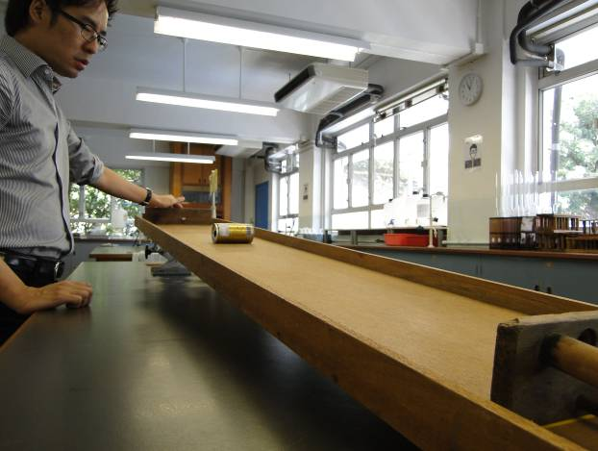
所需儀器及用具

木板 | 1 |  |  | 升降台 | 1
電子天平 | 1 |  |  | 秒錶 | 1
金屬罐 | 1 |  |  | 米尺 | 1
波子 | 10 |  |  | 燒杯 | 1

實驗步驟

 | 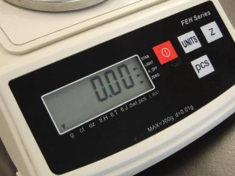 | - 開啓電子天平。  - 把電子天平的量度單位調至 0.00g。
 | 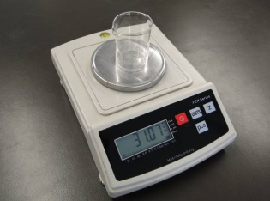 | 把燒杯放在電子天平上。
 | 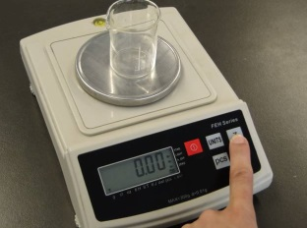 | 把電子天平讀數設定為零。
 | 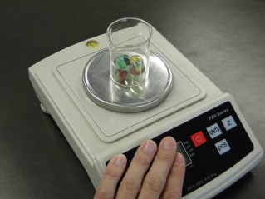 | - 把10粒波子放進燒杯。  - 量度10粒波子的總質量。  - 計算每粒波子的平均質量。
 | 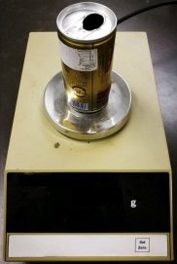 | 量度金屬罐的質量。

 | 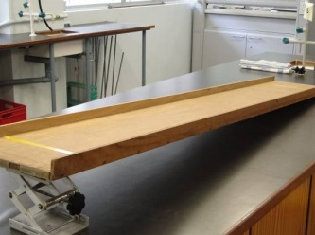 | 利用升降台升起木板的一端，形成斜面。
 | 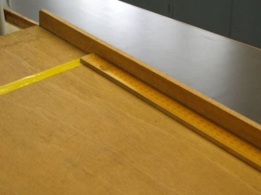 | 利用 米尺 量度斜面的起點和終點之間的距離。
 | 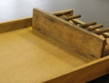 | 把障礙物固定在斜面的終點位置。
 | 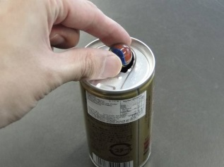 | 把1粒波子放進空的金屬罐。
 | 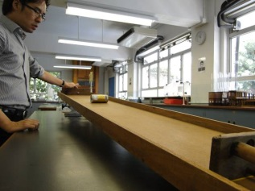 | - 把罐子（載著1粒波子）放在起點位置，然後讓它沿斜面自由向下移動。  - 利用 秒錶 量度物體由起點移動至終點的時間。  - 讓其他組員重複 (a) 和 (b)。  - 計算實驗結果的平均值，並完成表格1。
 | 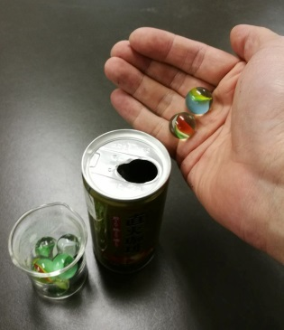 | - 分別利用 2粒、3粒、4粒及5粒波子重複步驟10。  - 收集其他組別的實驗結果。  - 計算全班實驗結果的平均值，並完成表格2。

步驟四：記錄結果

- 10粒波子的總質量：
- 波子的平均質量：
- 金屬罐的質量：
- 斜面的長度：
- 物體沿斜面向下移動所需的時間（實驗步驟10和11a）：
表格1 （取一位小數）
 | 組員1 | 組員2 | 組員3 | 組員4 | 平均值
金屬罐連1粒波子滑下所需時間
(單位：_______ )
金屬罐連2粒波子滑下所需時間
(單位：_______ )
金屬罐連3粒波子滑下所需時間
(單位：_______ )
金屬罐連4粒波子滑下所需時間
(單位：_______ )
金屬罐連5粒波子滑下所需時間
(單位：_______ )

- 物體沿斜面向下移動所需的時間（實驗步驟11b和11c）：
表格2 （取一位小數）
 | 每個組別的時間平均值 |  |  |  |  |  |  |  | 平均值
 | A組 | B組 | C組 | D組 | E組 | F組 | G組 | H組
金屬罐連1粒波子滑下所需時間
(單位：_______ )
金屬罐連2粒波子滑下所需時間
(單位：_______ )
金屬罐連3粒波子滑下所需時間
(單位：_______ )
金屬罐連4粒波子滑下所需時間
(單位：_______ )
金屬罐連5粒波子滑下所需時間
(單位：_______ )
步驟五：分析結果及作出結論

（圈出正確答案及在橫線上填上答案）

當人對一項刺激作出反應時，由刺激的出現，到作出反應所需的時間，稱為「反應時間」。每個人的反應時間並不相同（例如有些人的反應比其他人快），但一般都在0.15秒至0.4秒之間，平均值大約為0.2秒。

所以，即使大家利用秒錶對同一事件進行量度，所得結果亦未必完全相同。這是因為反應時間令量度出現了誤差。

對於是次探究，如果透過量度所得的時間變化是在0.2秒的範圍內，這些變化主要是由於反應時間所致。相反，如果時間變化是在0.2秒的範圍外，這些變化主要是受到質量改變的影響。

根據表格2的全班時間平均值，最大值是 ，最小值是 。兩者相差 ，即最大的時間變化是在0.2秒的 範圍外 / 範圍內。所以，

(在適當的方格內打“ √ ” )
物體沿斜面向下移動所需的時間，與物體的質量無關。
物體的質量越大，沿斜面向下移動所需的時間越長。
物體的質量越大，沿斜面向下移動所需的時間越短。

完

